Муниципальное автономное дошкольное образовательное учреждение
«Мальвина»
муниципального образования г. Ноябрьск

Конспект НОД по формированию элементарных математических представлений на тему: «Мы в гостях у друзей»

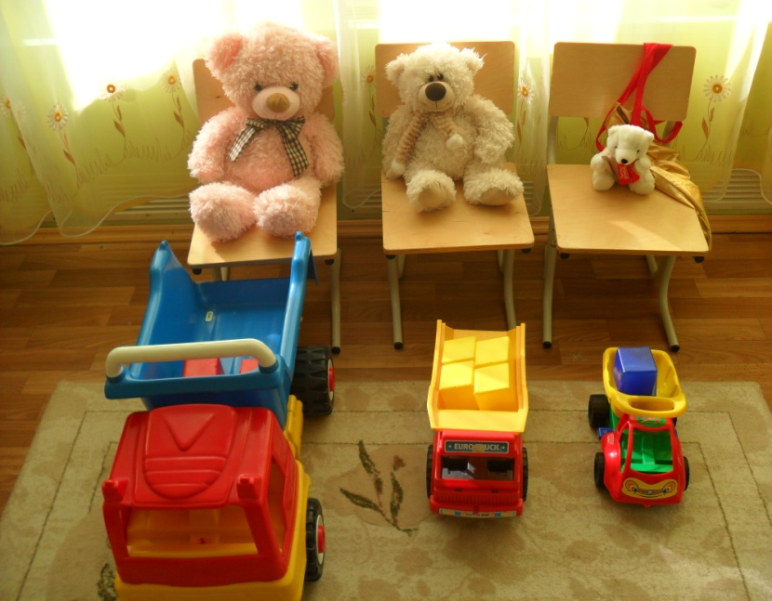

Подготовила: воспитатель
Гритчина Т.В.

2015г.

Конспект занятия во второй младшей группе по ФЭМП на тему:
«Мы в гостях у друзей»
Цель:
Закреплять умение детей сравнивать предметы по количеству и величине, обозначать словами большой, поменьше, маленький; один, много, поровну
Образовательные задачи:
Закрепить с детьми полученные знания в проведении комплекса игр, динамических паузах, практических упражнениях
Развивающие задачи:
Развивать мыслительные операции;
Развивать эмоциональную отзывчивость, доброжелательность
Воспитывающие задачи:
Воспитывать в детях силу воли, достижение своей цели.
Материалы и оборудование: трое разных медведей; три разные грузовые машины; разноцветные кубики; разеточки с раздаточным материалом (медведи и ягодки); карточки с дорожками (верхняя, нижняя); бумажные геометрические фигуры; волшебный мешочек; бубен; большие геометрические фигуры; разноцветные мячики, четырёх цветов по 8 штук.
Ход занятия:
В: Ребята, к нам часто приходят в гости наши друзья. А я предлагаю вам, отправиться сегодня к ним в гости. Вы готовы?
Д: Да
В: Тогда, Вам пора отправляться, а поедим мы к ним на поезде, для этого нам нужно сделать паровоз, встаем друг за другом. Ребята, а какой у нас получился поезд длинный или короткий?
Д: ответ

В: Правильно, поехали.
Вагончики, вагончики
По рельсам тарахтят.
Везут, везут в гости
Компанию ребят.
Чух, чух, чух.
В: Посмотрите ребята к кому мы в гости с вами приехали.
Д: ответ
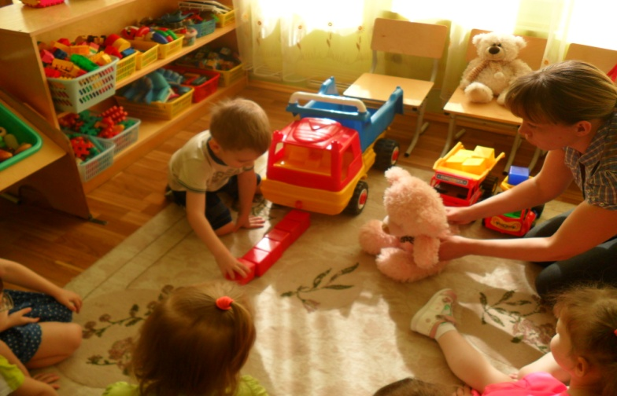
В: Правильно! А скажите медведи все одинаковые?
Д: Нет. Они все разные. Один мишка большой, другой поменьше и маленький медвежонок.
В: А, что это у медвежат такое?
Д: Это грузовые машины.
В: Ребята, а машины у медвежат одинаковые?
Д: Нет. Они все разные, одна большая машина, другая поменьше и маленькая машина.
В: Ребята, а из каких частей состоит машина и для чего нужны грузовые машины?
Д: ответ
В: А, что у мишек в кузове?
Д: ответ
В: А кубики все одного цвета или разного?
Д: ответ
В: Ребята, а постройте из кубиков медвежатам дорожки. Для большого медведя длинную дорожку, для медвежонка поменьше, дорожку поменьше, а для маленького медвежонка дорожку маленькую.
Д: выполняют задание
В: Ребята, а медвежата приготовили для нас сюрприз. Посмотрите, они приготовили для нас волшебный мешочек, а что там лежит, мы сейчас должны узнать. Вы по очереди берете предмет из мешочка и называете, что это.
Д: Называют и достают из мешочка геометрические фигуры.
В: Ребята, а давайте научим мишек играть в игру «Найди свой домик».

Д: Под звук бубна дети произвольно двигаются, педагог перестает играть в бубен и показывает картинку с изображением геометрической фигуры, дети должны встать в домик с этой фигурой.
В: Молодцы! Медвежатам понравилась наша игра, и они теперь тоже будут в нее играть. А кто мне скажет, что любят кушать мишки?
Д: ответ
В: Да! Медведи любят мед и ягоды. А давайте мишек угостим ягодами. Но для этого нам нужно сесть за столы.
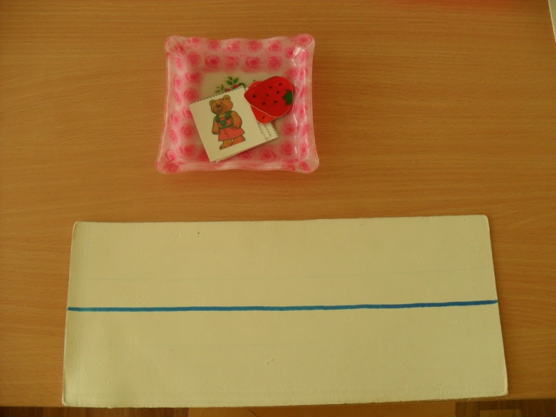
Д: садятся за столы.
В: У вас, на столе находятся розетоки, достаньте из них всех медвежат и выложите их на верхнюю полоску. Угостите медвежат ягодами, и выложите на нижнюю полоску ягодки. Всем ли медвежатам хватило ягод? Чего больше?
Д: Нет. Одному медвежонку ягоды не хватило.
В: Что нужно сделать, чтобы ягоды хватило всем?
Д: Нужно добавить ещё одну ягодку.

В: Молодцы ребята, мишкам понравился ваш сюрприз. А давайте споем мишкам смешную песенку.
Динамическая пауза
«Мишка косолапый»
Мишка косолапый,
По лесу идет,
Шишки собирает,
Песенку поет,
Тут упала шишка
Прямо мишке в лоб,
Мишка рассердился,
И ногою топ.
В: Мы с медвежатами строили, пели песенку, а теперь медвежата научат нас собирать ягоды. Ягодами у нас будут разноцветные мячики, и нам нужно их собрать по цвету корзинок.
Д: По сигналу ребята собирают мячики в соответствии с цветом корзины.

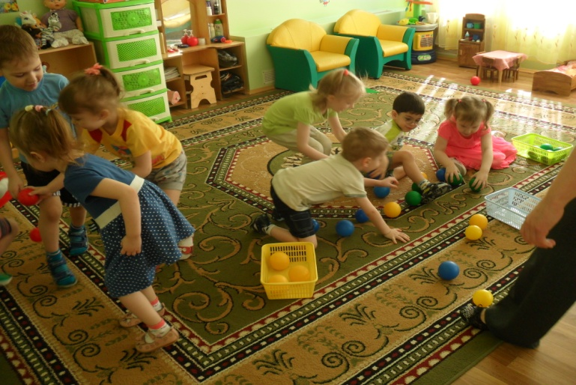
В: Молодцы! Ребята нам пора прощаться с мишками. И отправиться в детский сад. Строим наш паровозик и отправляемся в путь.
Подведение итогов:
В: Ребята вам понравилось в гостях у медвежат и что больше всего вам понравилось?
Д: ответ.

